**Приложение Д**  
Проектная документация

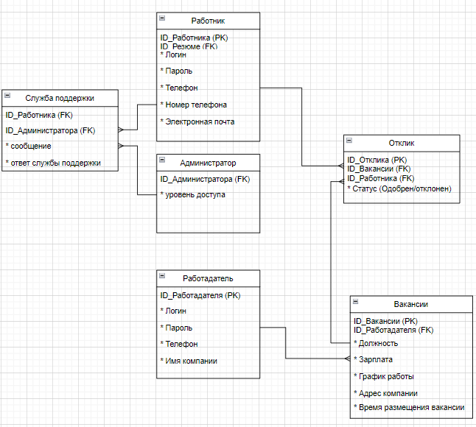

Рисунок Д.1 – Модель данных